Урок №42. **Цикли з передумовою в Scratch 3.**

**Завдання уроку:** розвиток мислення та вміння навчатися; надання можливості для творчого розвитку та самореалізації учня/учениці, зокрема із застосуванням цифрових інструментів; формувати вміння вчитися протягом життя, використовуючи різні джерела інформації, вчити методів та прийомів навчання.

**Розвиток компетентностей:** висловлення власної думки в усній і письмовій формі та за допомогою цифрових пристроїв й відповідної термінології; генерування й реалізація ідей з використанням цифрових технологій; формування прагнення самостійно опановувати нові інформаційні технології й цифрові інструменти при формуванні власного цифрового середовища.

**Розвиток наскрізних вмінь та навичок:** критичне та системне мислення, використовуючи різноманітні ресурси та способи оцінювання якості доказів, надійності джерел і достовірності відомостей, отриманих з електронних ресурсів; оцінювати ризики під час використання цифрових пристроїв.

**Формування інформаційно-комунікаційних компетентностей:** усвідомлення наслідків використання інформаційних і комунікаційних технологій для себе, суспільства, навколишнього природного середовища, дотримання етичних, культурних і правових норм інформаційної взаємодії.

**Очікувані результати:** учні пам'ятають правила поведінки у комп'ютерному класі; знають, що таке цикли з передумовою; вміють створювати проєкти Scratch 3, використовуючи цикли з передумовою; використовують змінні у циклах з передумовою.

**Обладнання та наочність**: комп’ютери, підручники, презентація, проєктор.

**Програмне забезпечення**: мультимедійний проєктор

**Хід уроку**

**І. Організаційний та мотиваційний етап**

* ***Привітання з класом***

***Повідомлення теми і мети уроку.***

Сьогодні на уроці ми з вами:

* дізнаємось, що таке цикли з передумовою;
* розглянемо цикли з передумовою в Scratch 3;
* навчимося використовувати змінні у циклах з передумовою.

**ІІ. Актуалізація набутих знань й формування вмінь та навичок**

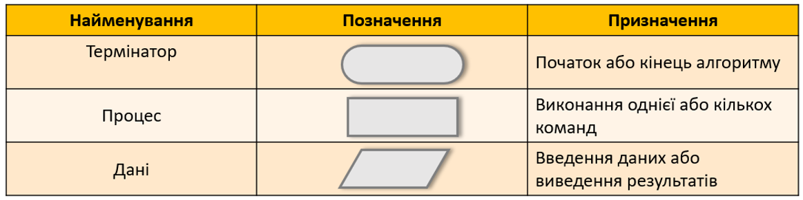

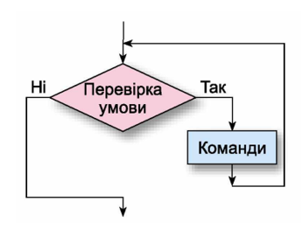

**Вправа 1.** Петрик збирає яблука в кошик. Складіть у зошиті блок-схему алгоритму наповнення кошика яблуками.

**Вправа 2.** Складіть у зошиті блок-схему алгоритму продажу квитків у касі кінотеатру на найближчий сеанс.

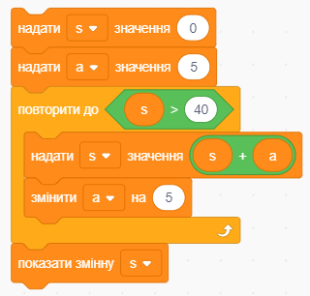**Вправа 3.** Для наведеного фрагмента проєкту (мал. 1) складіть у зошиті математичну модель, блок-схему і запишіть хід його виконання.

**Мал. 1**

**ІV. Рефлексія й підсумок навчальної діяльності**

Домашнє завдання.

Виконайте Вправи 1-3